Sistema de Gerenciamento de Acidente de Trânsito

Guia de análise e projeto

Versão <2.0>

Índice Analítico

Conteúdo

Introdução 3

Mapeamento 3

Classe de fronteira 3

Classes do tipo Entity 3

Classe do tipo EntityCollection 4

Guia de Analise e Projeto

# Introdução

Esse documento tem como objetivo descrever a visão de implementação do software Sistema de Gerenciamento de Acidentes de Trânsito e mostrar como o mapeamento das classes de análise para as classes de projeto serão implementadas.

# Mapeamento

## Classe de fronteira

Para cada classe de fronteira encontrada é criado um pacote dentro do pacote View com nomenclatura padronizada de acordo com o nome da classe de fronteira, evitando a redundância de sua função como exemplo “TelaCadastroVeiculo” eliminando o “TelaCadastro”. Dentro desse pacote são criados três arquivos no formato .aspx, sendo eles: Create.aspx, Edit.aspx e Delete.aspx.

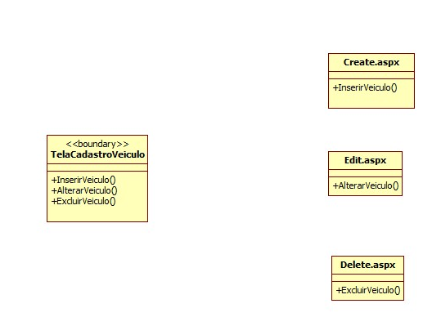

Figura 1 – Mapeamento das classes de fronteira

## Classes de controle

Para as classes de controle são criadas classes no formato .cs e, com nomenclatura de acordo com o nome da classe de controle eliminando a redundância “Controlador” e incluindo no final a palavra “Controller”. Em seguida a classe é armazenada no pacote Controller. Essa classe também herdará da classe Controller.

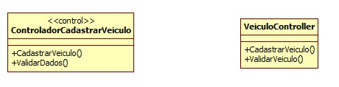

Figura 2 – Mapeamento das classes do tipo control

## Classe do tipo EntityCollection

Para cada classe do tipo EntityCollection encontrada é criada uma subclasse dentro da classe de Model a qual está associada. Sua nomeação se dá deacordo com o nome da classe de análise eliminando a redundancia “Cadastro” e acrescentando “DBContext”. Essa classe herdará da classe DBContext;

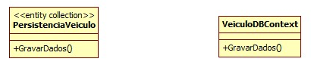

Figura 3 – Mapeamento das classes do tipo EntityCollection